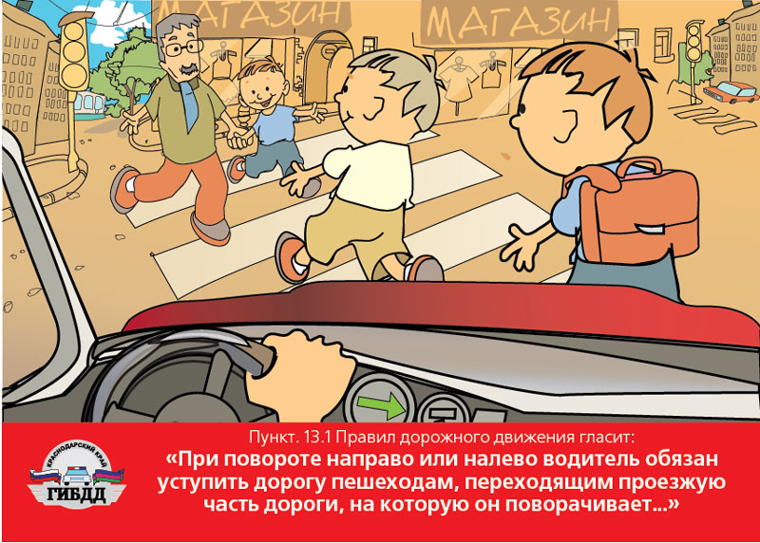
СВЕТОФОРИК
Выходя из дома в школу
По тропиночке иди,
На дороге смотри в оба –
Руки-ноги береги.

Ну а если нет тропинки,
По дороге не иди,
А по правилам дорожным
На обочину сойди.

Светофоры на дороге
Помогают перейти
Переходы пешеходам
Без препятствий на пути.

2013 год
х. Бейсужек Второй

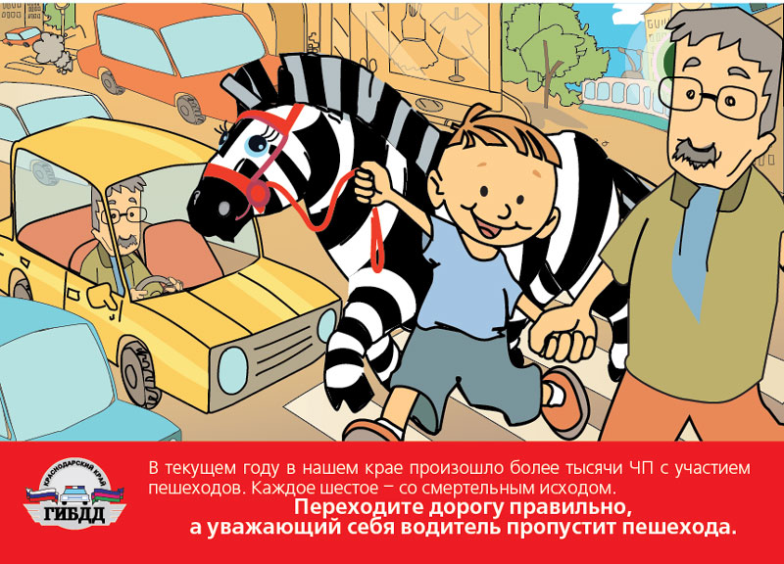
ПДД
Переходя через дорогу,
Ты убедись, что нет машин.
И пробегая понемногу,
Спешите в школу малыши.

На светофоре стой на месте
И жди зеленый яркий свет.
Лишь потом, с друзьями вместе,
Переходи без всяких бед.

Чтоб вам, ребята, не возиться,
Как в школе – А,Б,В,Г,Д.
Сейчас вам в жизни пригодится –
Читать и знать о ПДД.

2013 год
х.Бейсужек Второй

Сопроводительный лист

Номинация | Ф.И. автора | Класс, возраст | Ф.И.О. руководителя работы | Должность
Мы и безопасность | Мунджишвили Ксения, 10 класс | 10-11 класс,  15-17 лет | Куликова О.В. | учитель русского языка и литературы
Мы и безопасность | Куликова Анастасия, 3 класс | 1-4 класс,  7-10 лет

Директор Т.В.Кривоносикова

